重新报名及缴费
注意事项： 请仔细阅读以下注意事项，否则可能导致报名失败。
1、学生在缴费之前均可对课程信息进行维护，不选的课程可以不缴费，但一旦缴费即不可退费。同一门课程只能选择一个班级。
2、听课证及发票由学院教务科下发，学生不做打印听课证的操作。请学生自行于第五周以后向学院教务科领取。
3、重新学习从第五周开始行课，请留意教务处网站开课安排的通知。上课、考试均需携带听课证。
4、缴费必须通过PC终端，不能使用手机或者平板进行支付，否则缴费失败。
5、务必使用谷歌或者火狐浏览器，否则会出现显示不完整的问题，导致无法选课。
6、素质教育选修课、创新学分不能重新学习，学生自行选修其他课程代替。

重新学习报名共分为报名和选课缴费两个阶段，两个步骤均需完成，否则报名失败。千万不要忘记第二步。具体步骤如下：
一、报名具体步骤（时间：第三周周三上午9：00——周五中午12：00点（9月16日9：00——9月18日12：00））：
1．登录信息门户，进入教务系统。如登录失败请联系信息中心。
2.在登录的界面中选择 “课程管理”。
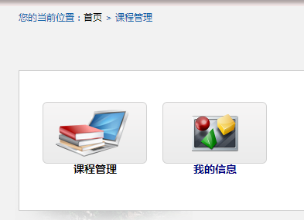
3. 点击“课程管理”界面选择“重修报名”。
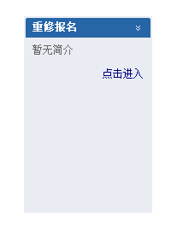
首先确认学期正确，如学年学期显示非2015-2016-1学期，请点击学期切换至正确学期。否则报名不成功。
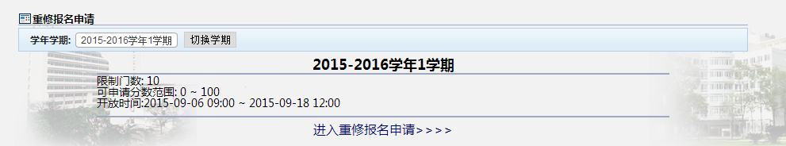
4.点击进入重修报名申请后，在已经正修过的课程后面点击申请，同时在报名截止时间前也可点击取消。如有未出现的课程，请先联系自己学院教务科。
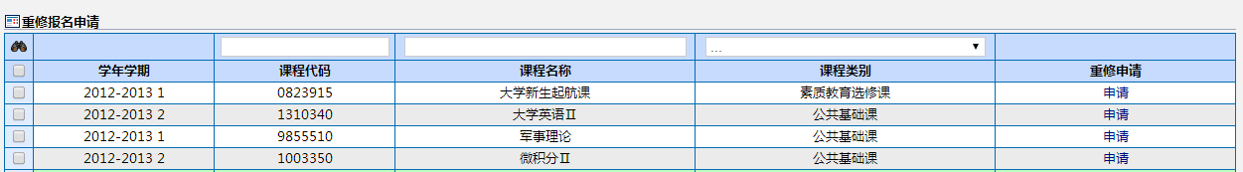

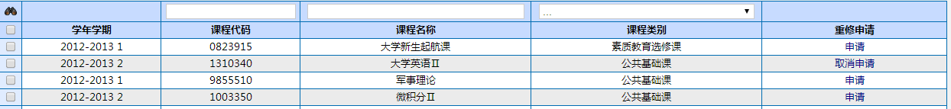
二、课程确认及缴费具体步骤（时间：第四周周三上午9点——第五周周一晚24：00（9月23日9：00——9月28日24：00））：
1．同样登录信息门户，进入教务系统。
2. 点击进入我的重修申请。
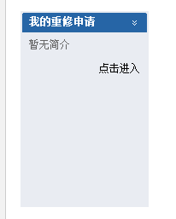
3.在报名申请中，点击左上角的选课。如操作项显示暂未开课，请联系开课学院教务科。
在选课界面，勾选你想选的具体班级，之后点击左上角报名缴费。未缴费的科目视为放弃选课，不再安排课程学习和考试。（上课时间如与正课冲突，可自行与任课教师协商）
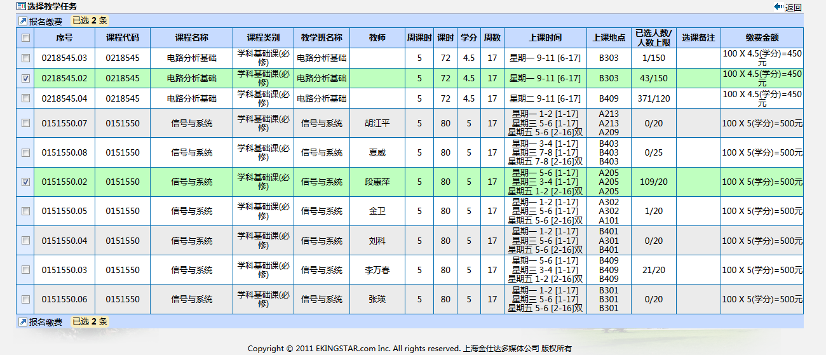
缴费界面：
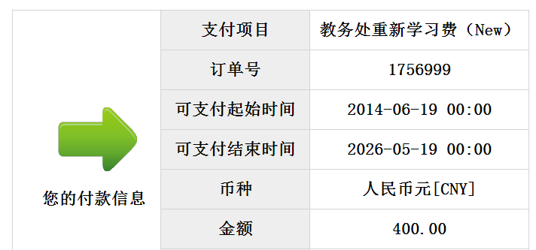
4.选课缴费成功后，系统将显示已缴费，同时可在我的重修课表中查看到选课情况。至此，重新学习报名、选课及缴费成功。以上步骤缺一不可。
